Relatorio companhia aérea

27/09/22

Sumário

# 1 Introdução

A companhia WN teve voos de em media 147.824809 e desvio padrão 55.5288797.

**Tabela**  - Origem voos

| **origem** | **n** |
| --- | --- |
| EWR | 6,188 |
| LGA | 6,087 |

Na tabela pode se verificar bla bla.

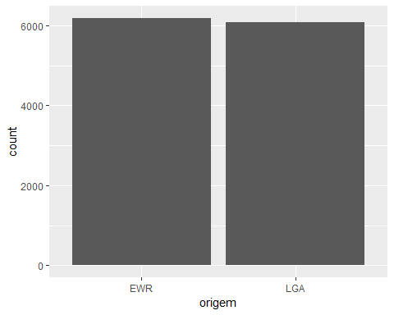

TRUE